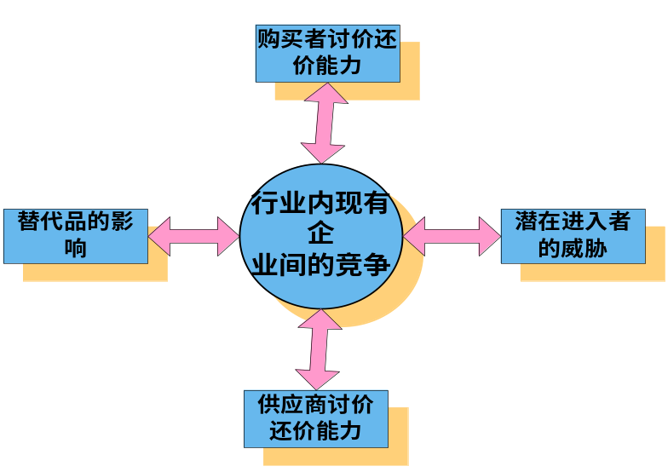
图1-1 波特的5种力量模型
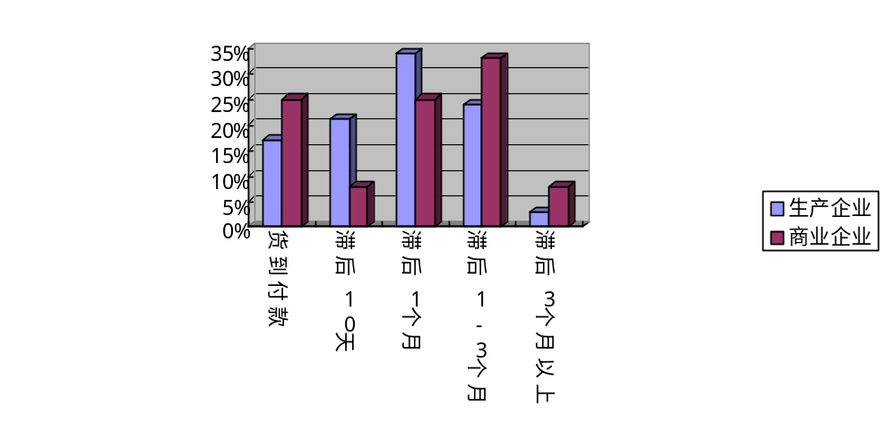

图1-2 物流服务收费的结算周期图

董事会
总经理
副总经理
支持部
IT组
人力资源
行政后勤
企划等

市场部
大客户中心
营销中心(组)
运营部
流程体系管理
片区管理
专项管理
财务部
资金管理
销售财务
成本管理
预算管理

分公司
分公司
分公司
分公司
QR部（品质与风险）
品质
安全
稽查、监查
呼叫中心

管委会

图2-1 安得物流现有组织结构图

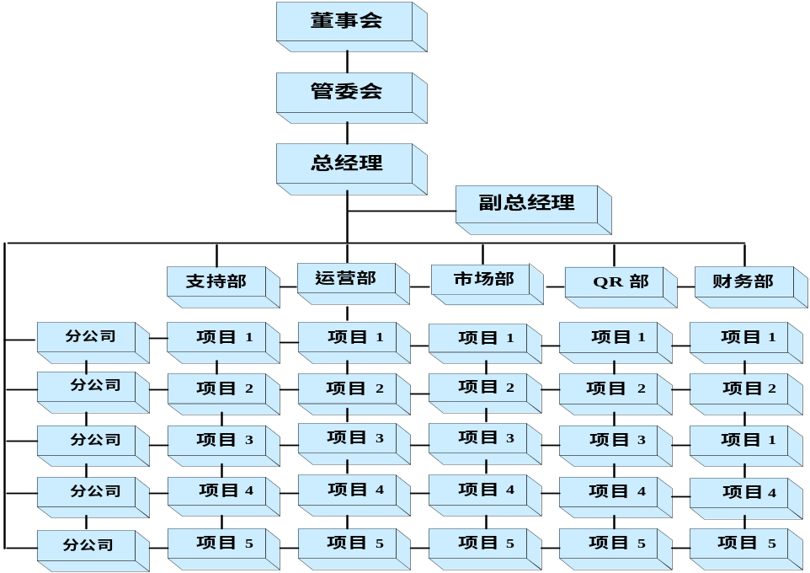

图2-2 以项目管理为基础的项目群矩阵型组织结构模式
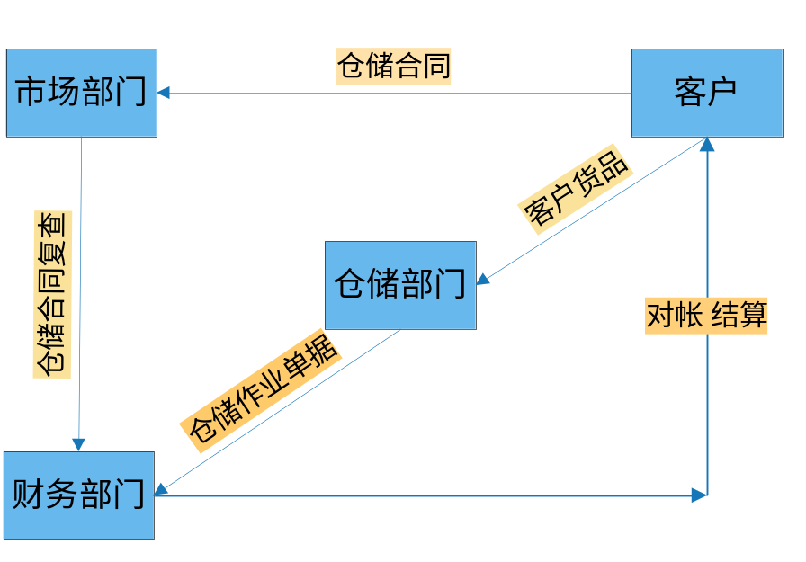
图3-1 安得公司对帐流程图

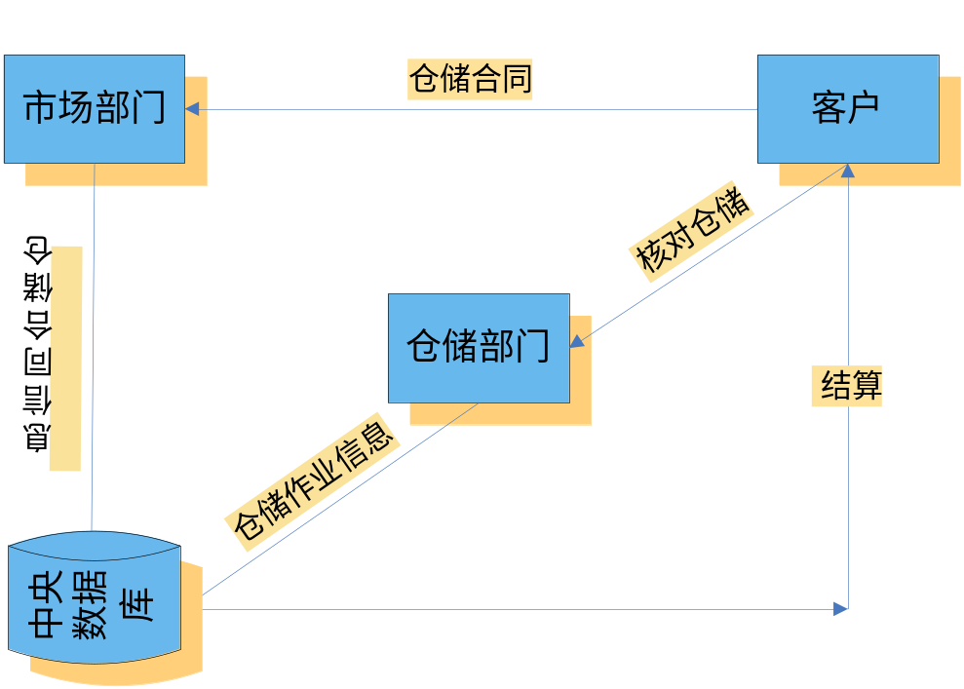
图3-2 优化后的对帐流程图

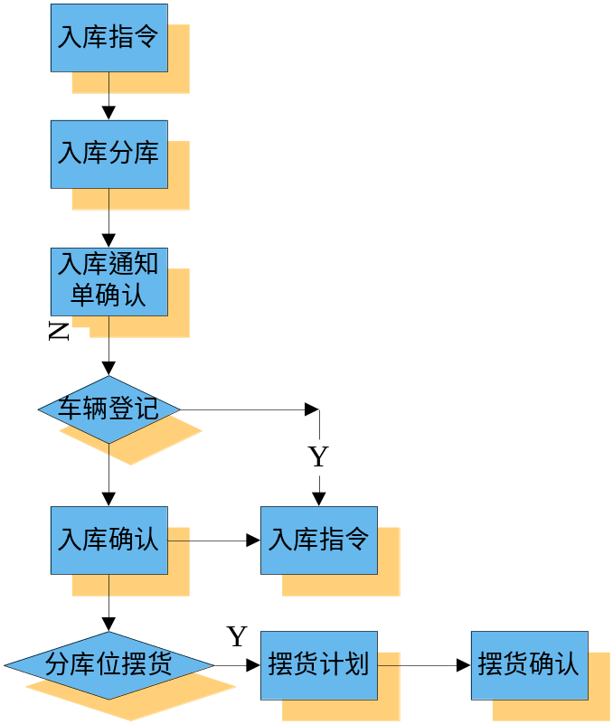
图3-3 入库流程图

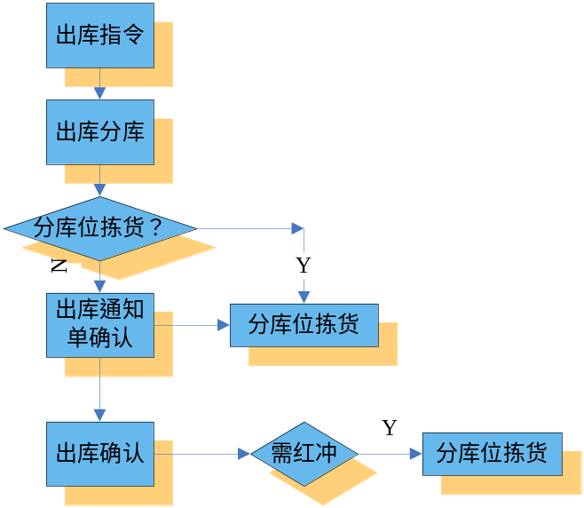
图3-4 出库流程图

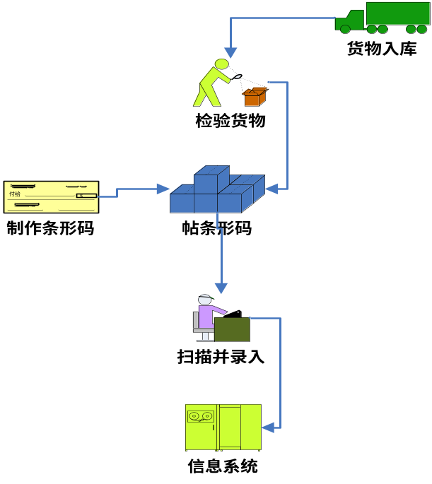
图3-5 入库操作过程

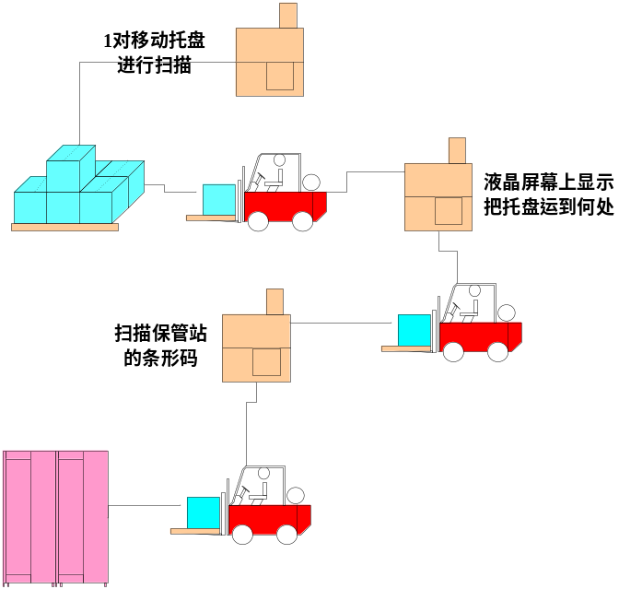
图3-6 储存作业的操作过程

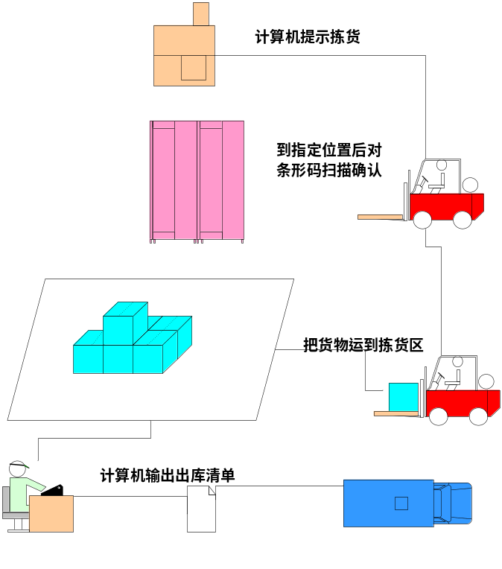
图3-7 发货作业操作过程
注：为手提式终端

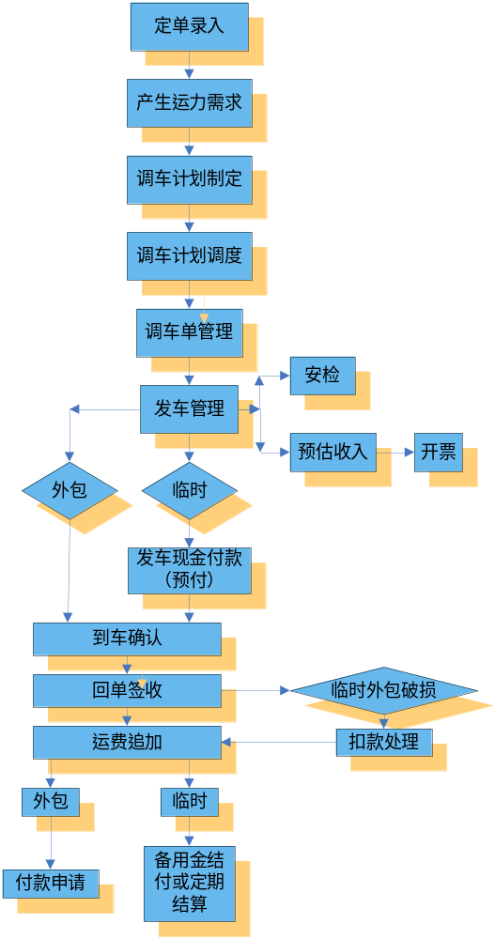
图3-8 输配流程图

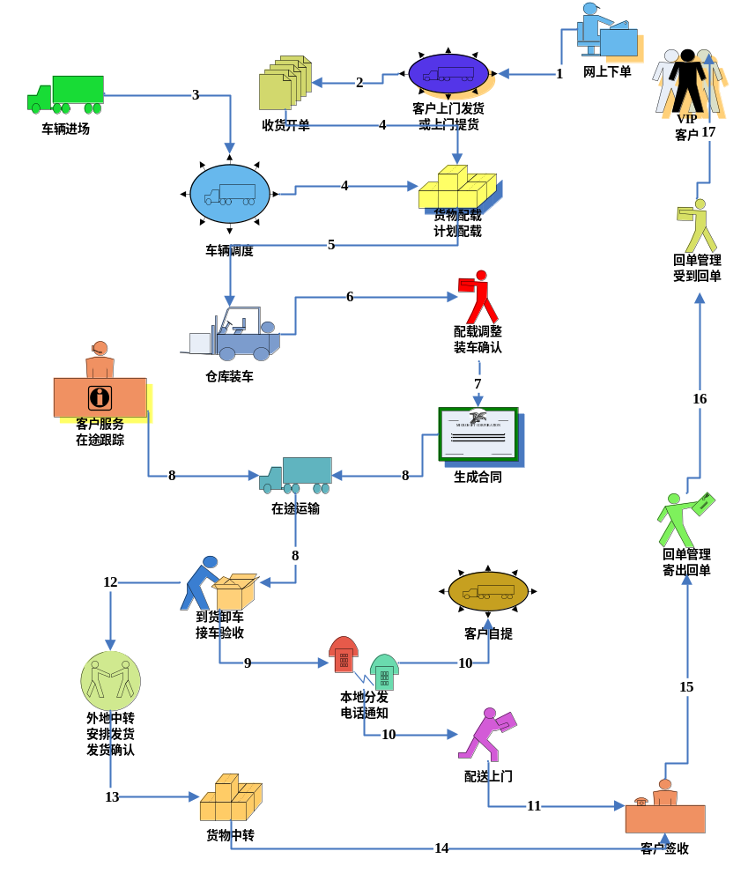
图3-9 优化后的输配作业流程图

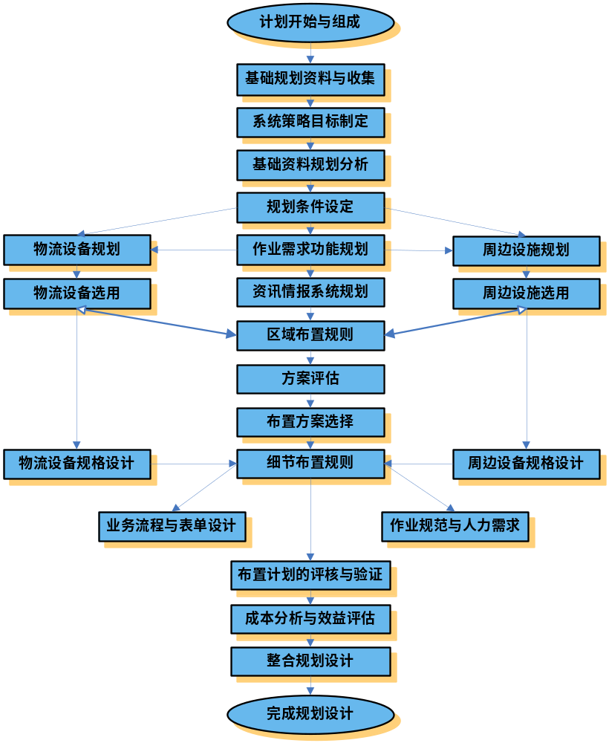图4-1 安得物流仓储设计流程图

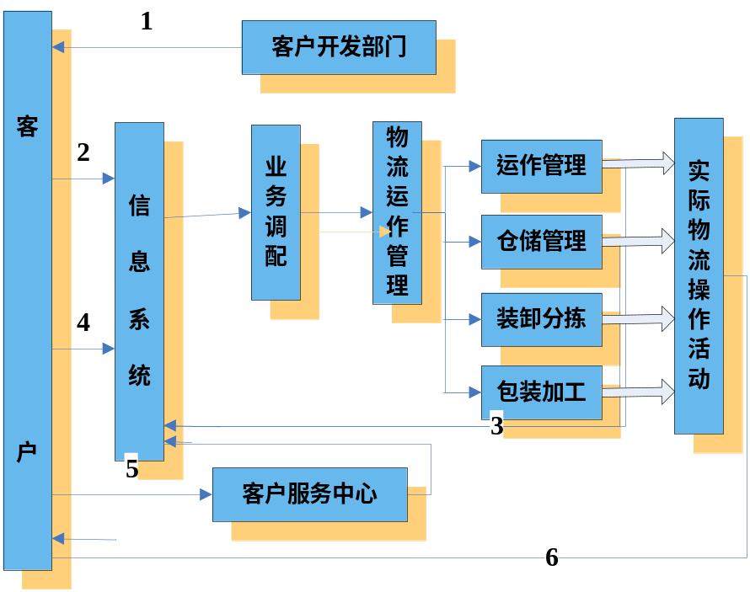
图5-1 安得物流仓储的业务流程优化设置方案
注：1——客户开发； 2——下订单； 3——信息反馈；
4——信息查询；5——客户抱怨； 6——服务验收

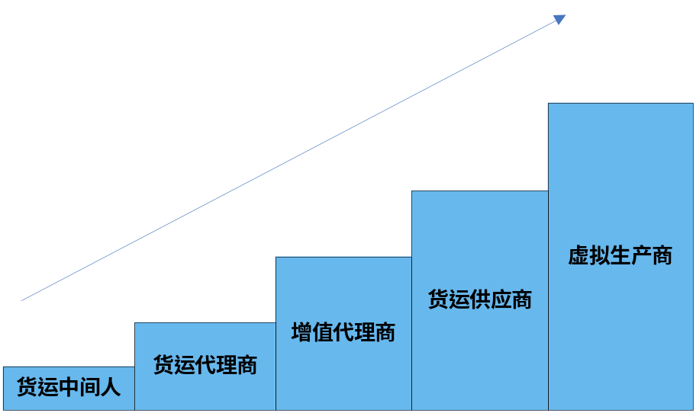
图5-2 安得物流向发展货运代理的五个阶段

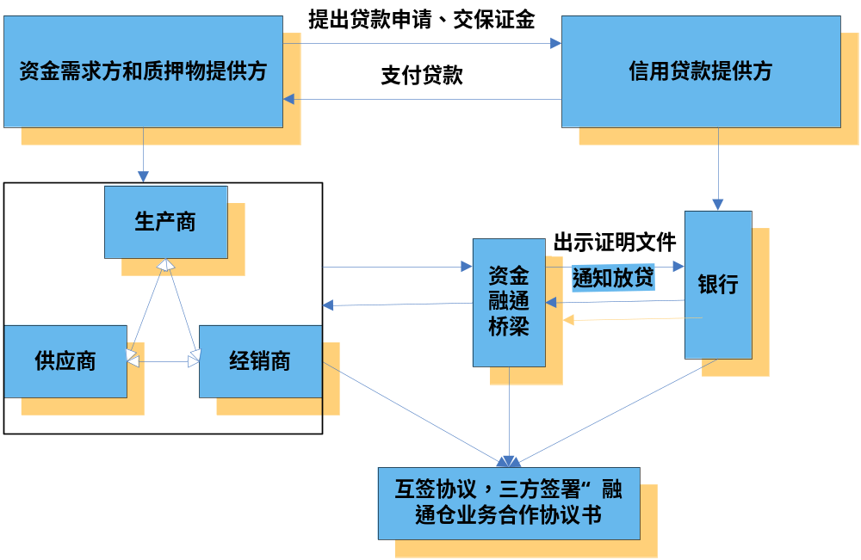图5-3 融通仓的运作模式
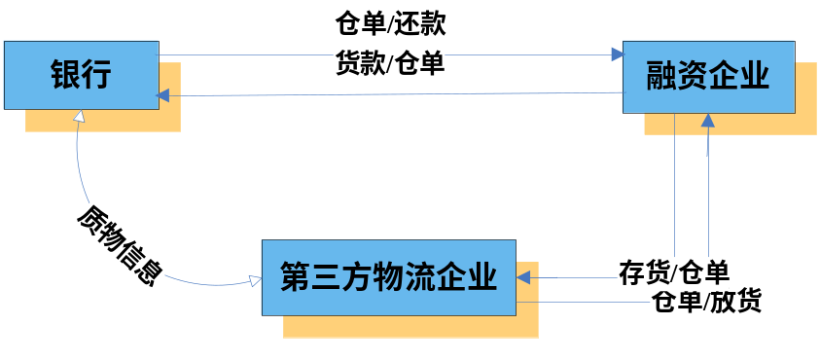
图5-4 仓单质押业务过程

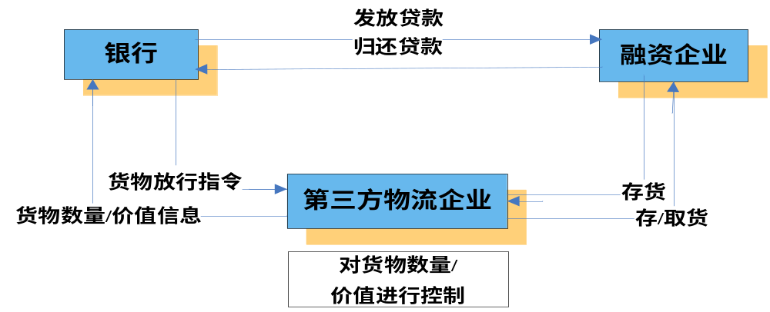

图5-5 货物质押业务过程

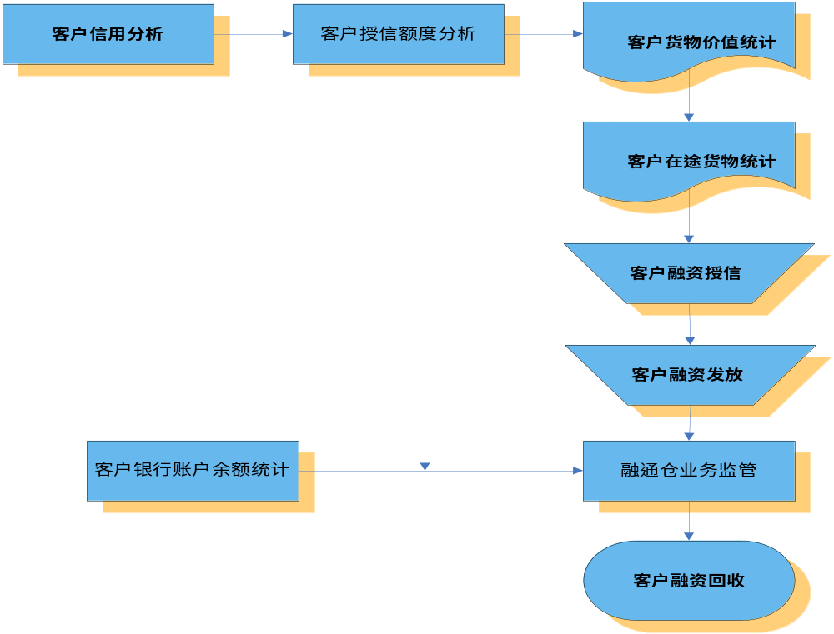

图5-6 融通仓业务流程图

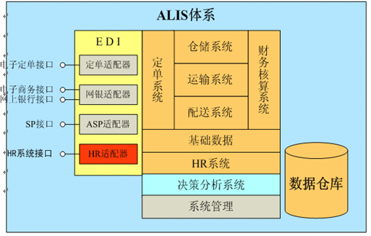
图6-1 安得现阶段的物流信息系统

选择开发方式A
适用性B₁
开发成本B₆
软件的开发与维护B₅
员工培训B₄
责任感B₃
商业机密B₂
采用外包方式C₁
一部分自我开发，一部分外包C₂
自我开发C₃
目标层
准则层
方案层
图6-2 选择开发方式的层次结构图

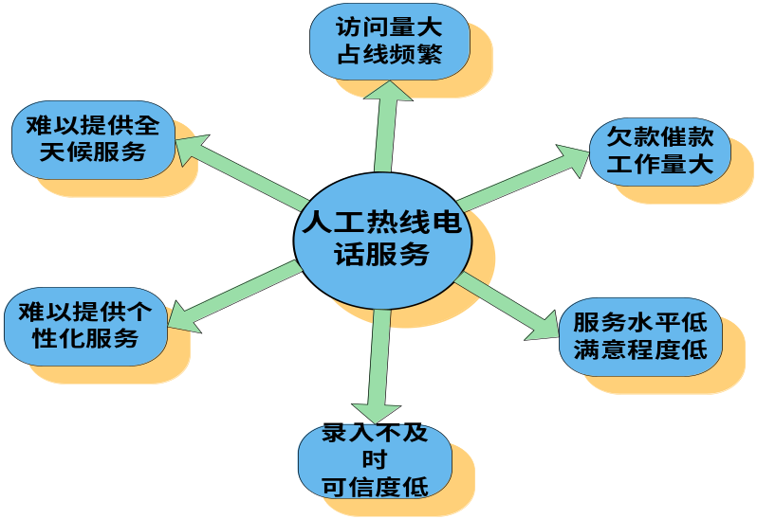
图6-3 当前安得呼叫中心存在的问题

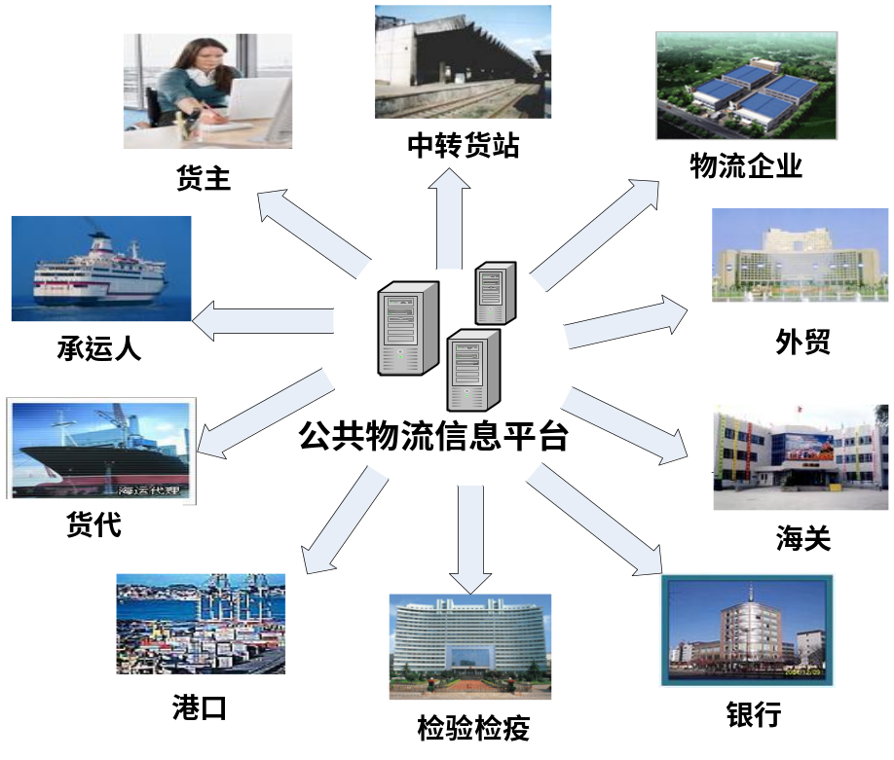
图6-4 数据交换

物  流  作  业  系  统 | 配送系统
物  流  作  业  系  统 | 运输系统
物  流  作  业  系  统 | 租车管理系统
物  流  作  业  系  统 | 仓储系统
物  流  作  业  系  统 | 系统管理
物  流  作  业  系  统 | 车辆、驾驶员管理系统
客  户  服  务  系  统 | 在线交易系统
客  户  服  务  系  统 | 运况跟踪系统
客  户  服  务  系  统 | 呼叫中心
客  户  服  务  系  统 | 数据交换系统
客  户  服  务  系  统 | 存货可视系统
客  户  服  务  系  统 | 客户关系管理系统
客  户  服  务  系  统 | 订单实现系统
决策分析系统
计统结算系统
HR系统
信息增值服务系统
基础数据

图6-5 升级及更新后的物流信息系统
（注：图 中内容表示原有系统； 中内容表示升级后系统； 中内容表示新增系统）
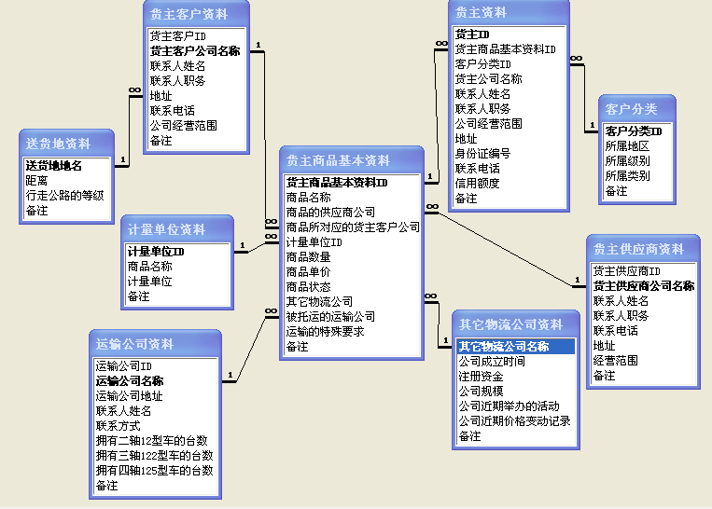

图6-6 表间关系

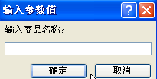

图6-7 [输入参数值]对话框

图6-8 商品名称为“空调”的查询结果
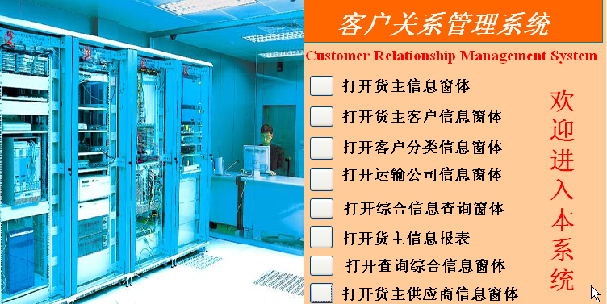

图6-9 切换面板
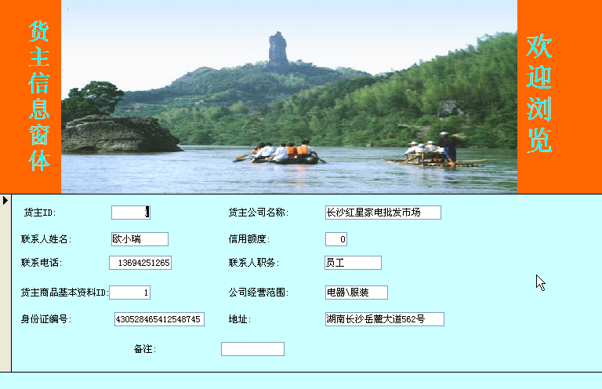

图6-10 货主信息窗体

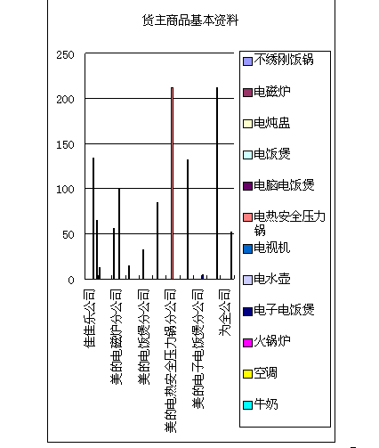

图6-11 货主商品基本资料分析报表
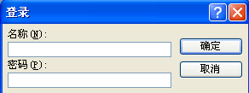

图6-12 登录对话框

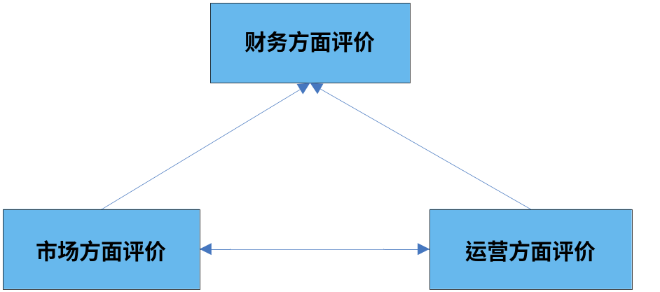

图7-1 安得物流企业绩效评价指标之间的关系示意图
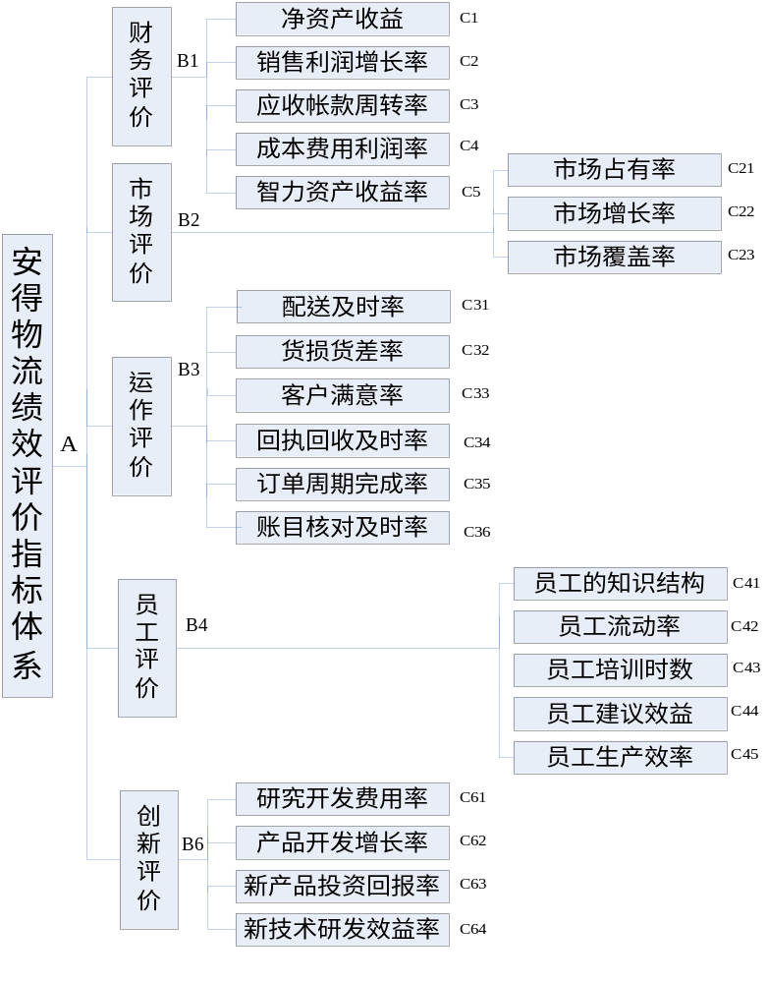
图7-2 安得物流绩效评价体系递阶层次结构模型

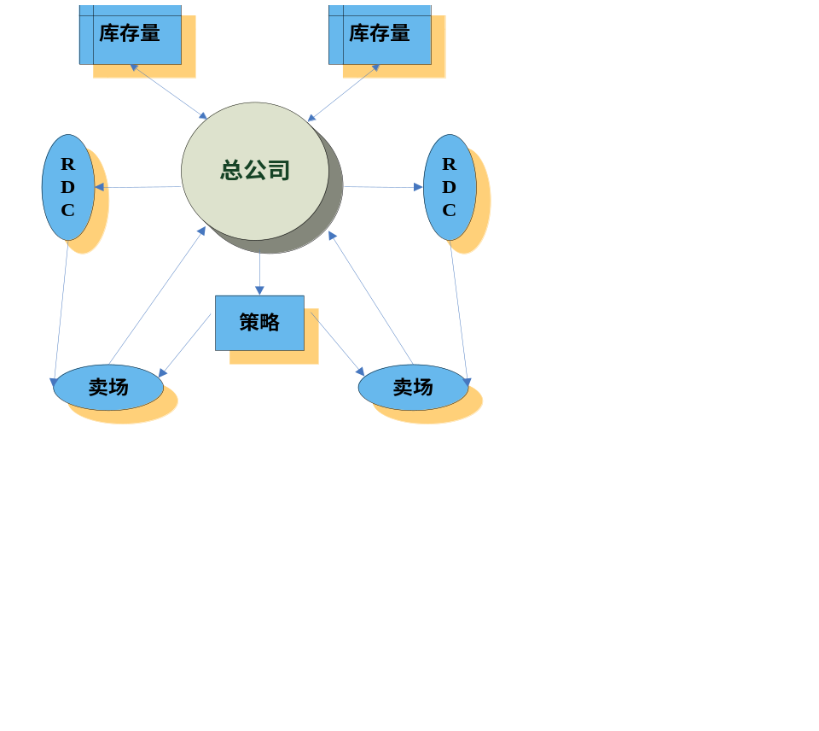

图8-1 V公司数据业务流程

客户A
4PL
3PL
实际运作

规划能力能力

图8-2 协同运作模型

客户
4PL
社会物流资源
资源，能力和技术
资源

图8-3 方案集成商模型
客户
4PL
社会物流资源
客户
客户
资源，能力和技术

图8-4 行业创新者模型

功能分析
供应链管理目标
目标功能分解
企业搜寻
相容性分析
互补性分析
供应链成员选择
系统结构设计
管理界面集成
供应链集成

图8-5 安得供应链流程分析

供应商
物流链
环节
供应商
物流链
环节
安得
物流信息平台
供应商
物流链
环节

顾客
的顾客

顾客
物流链
环节
供应商
物流链
环节
供应商
物流链
环节
供应商
订单
供应商
供应商
Internet

注： 表示信息流图
8-6 安得集成化供应链的运作模式

阶段一：基础建设
采购
物料控制
生产
销售
分销
物料管理
分销
制造管理
物料管理
制造管理
分销
供应商
内部供应链
用户
供应链联盟
源
汇
物料流
用户服务
物料流
物料流
物料流
用户服务
用户服务
用户服务
阶段二：职能集成
阶段三：内部供应链集成
阶段四：外部供应链集成
阶段五：集成化供应链动态联盟

图8-7 组建动态供应链联盟的五个阶段

更新历史记录
能力匹配/竞争力综合评估，
确定是否需要新的合作伙伴
合作伙伴选择目标描述与分解
单一候选伙伴评估与协商
任务书发放、3PL竞标
潜在合作伙伴选择
企业战略
历史纪录
协商机制
第一阶段
继续选择？
第二阶段
物流系统重构方案综合评价
评价方法
方案可行？
第三阶段
物流系统运行/合作关系管理

Y

N

N

Y

图8-8 物流合作伙伴选择的三阶段模型

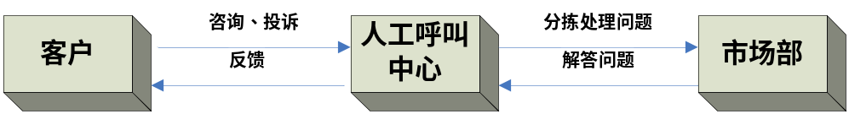
图9-1 人工呼叫中心流程
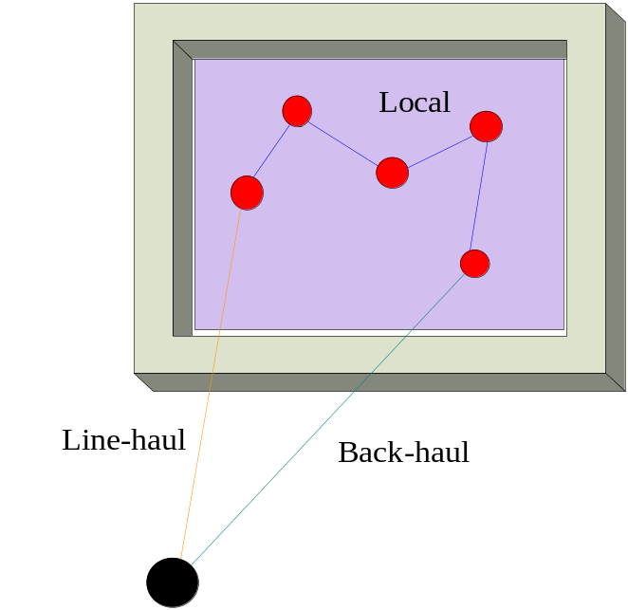
图9-2 配送中心在所服务区域之外
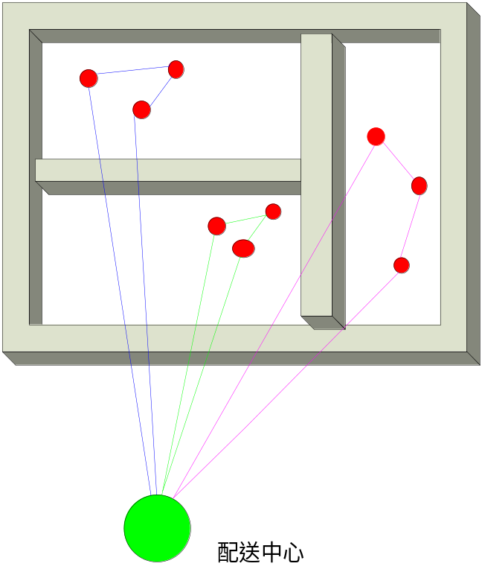
图9-3 配送中心在服务区域之外
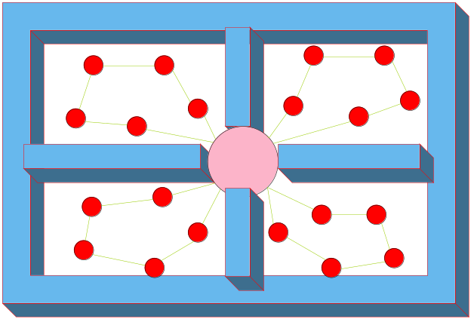
图9-4 配送中心在服务区域里面
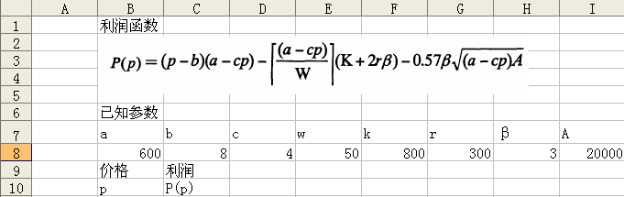
图9-5 步骤图1

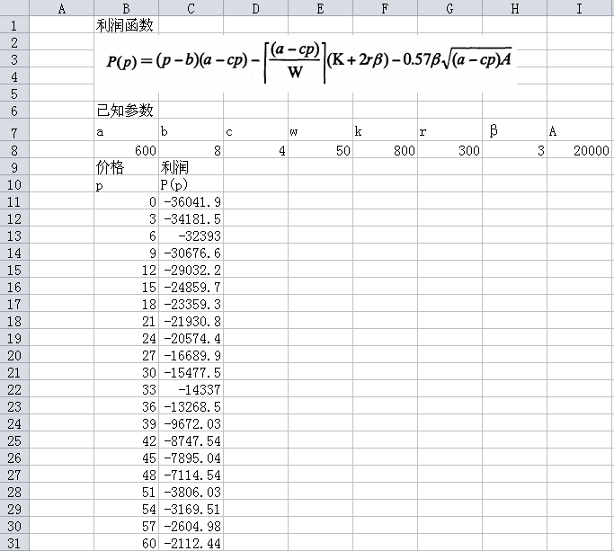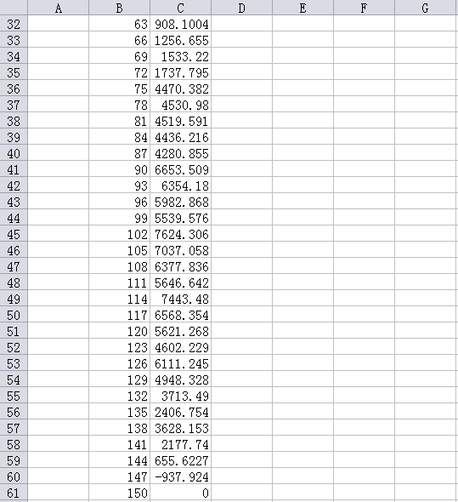
图9-6 步骤图2

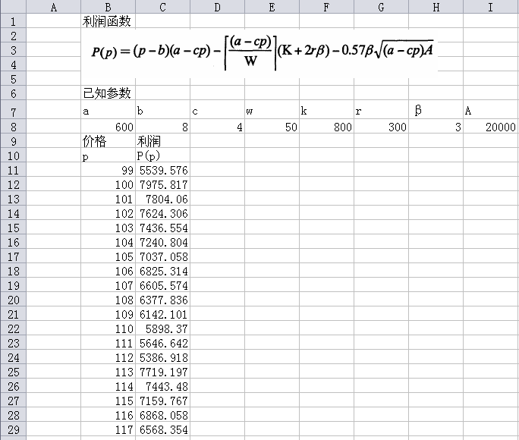
图9-7 步骤图3

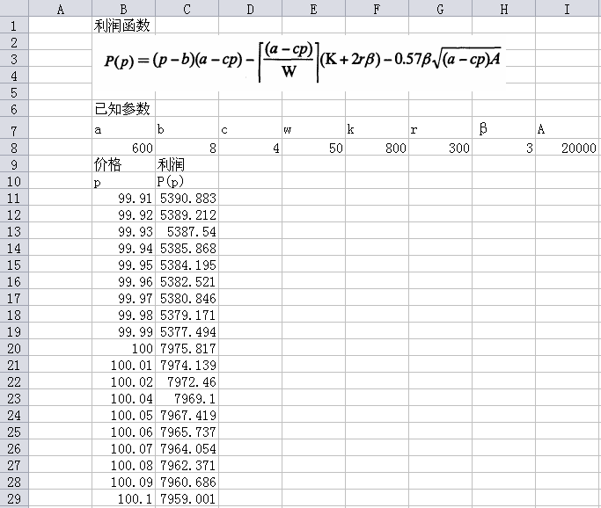
图9-8 步骤图4

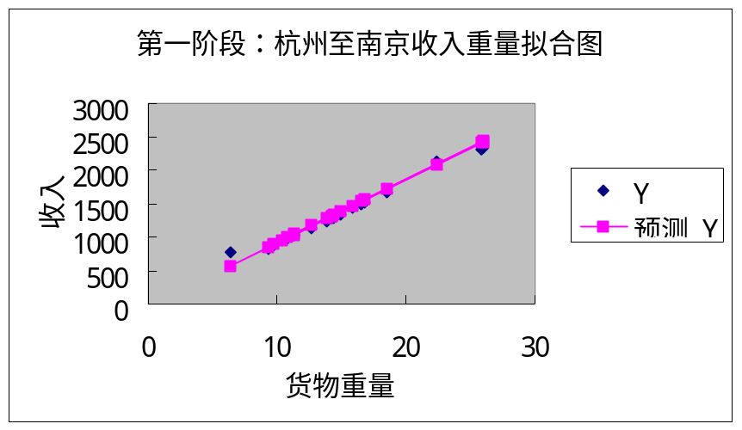
图9-9 杭州至南京收入重量拟合图

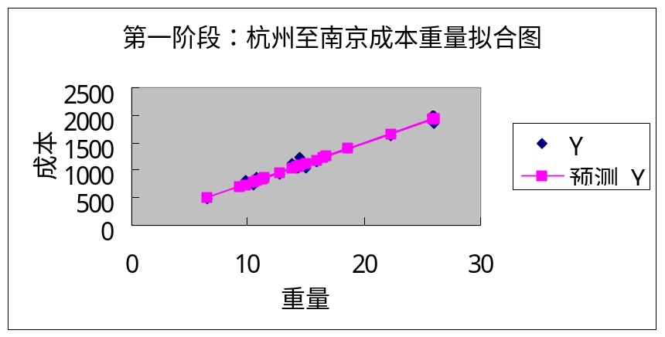
图9-10 杭州至南京成本重量拟合图
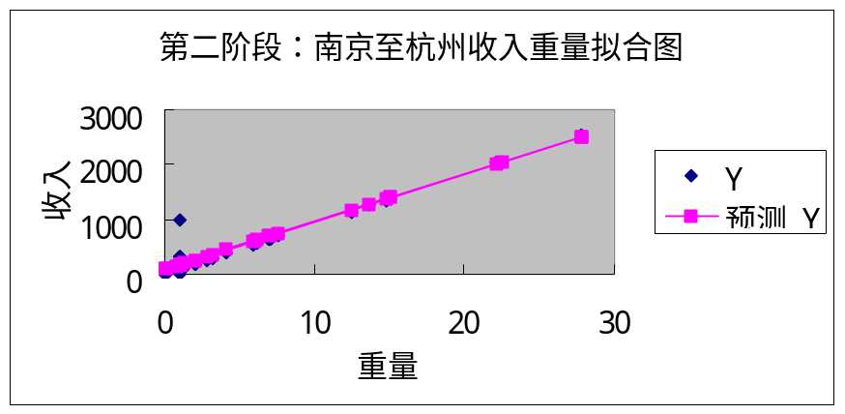
图9-11 南京至杭州收入重量拟合图
图9-12 南京至杭州收入重量拟合图

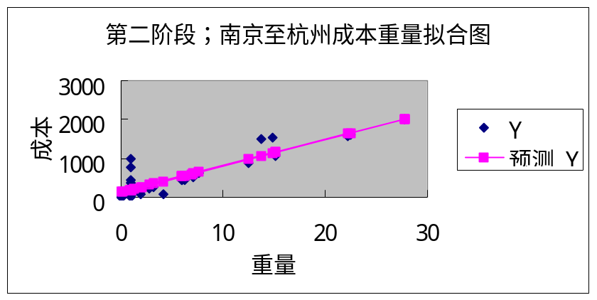
图9-13 南京至杭州收入重量拟合图

